Содержание
Введение |  | 3
Раздел 1 | Характеристика образовательного учреждения и системы физического воспитания в МБОУ СОШ №77 г. Владивостока………………………….. | 4
Раздел 2 | Результаты прохождения аналитического этапа производственной научно-исследовательской практики МБОУ СОШ №77 г. Владивостока.. | 6
Раздел 3 | Результаты прохождения исследовательского этапа производственной научно-исследовательской практики МБОУ СОШ №77 г. Владивостока.. | 26
Заключение |  | 30
Список литературы |  | 31
Приложения |  | 33

Введение
Производственная научно-исследовательская практика является необходимой частью подготовки бакалавров направления «Педагогическое образование» и необходимым условием и фактором осмысления студентом важности и значения получаемых общих профессиональных компетенций. Данная практика является связующим звеном между теоретическими знаниями, полученными на дисциплинах учебного плана и практической деятельностью по внедрению этих знаний в профессиональную деятельность на заключительном этапе формирования компетенций. Цель практики – формирование ключевых компетенций профессиональной деятельности.
В соответствии с целью, решаются следующие задачи.
1. Дать характеристику образовательного учреждения и системы физического воспитания.
2. Дать обоснование результатам прохождения аналитического этапа практики
3. Дать обоснования результатам прохождения исследовательского этапа практики.
Производственная научно-исследовательская практика проходила на базе МБОУ СОШ №77 г. Владивостока с 20.04.2026 г. по 16.05.2026 г. Руководитель практики: доцент кафедры спортивно-педагогических дисциплин Ю.Э. Гудков.
Содержательно практика представляла собой выполнение индивидуального задания от руководителя практики по теме: «Применение (внедрение) разработанных средств в учебный процесс образовательного учреждения». Нами была изучена и дана характеристика деятельности образовательного учреждения и системы физического воспитания в МБОУ СОШ №77 г. Владивостока. Нами были разработаны средства педагогического воздействия и описаны организационно-методические особенности применения (внедрения) разработанных средств в учебный процесс за период практики. Также были разработаны и оформлены актуальные разделы ВКР.

Раздел 1 Характеристика образовательного учреждения и системы физического воспитания в МБОУ СОШ №77 г. Владивостока
Цель исследования: дать общую характеристику образовательному учреждению и определить организационно-методические особенности системы физического воспитания в МБОУ СОШ №77 г. Владивостока.
Задачи исследования:
1) познакомиться с образовательным учреждением в форме экскурсии и провести интервьюирование учителя по физической культуре на предмет структуры и содержания урочной и внеурочной деятельности по физической культуре в исследуемом образовательном учреждении;
2) дать краткую характеристику образовательному учреждению, изложить структурные и содержательные особенности системы физического воспитания;
3) составить сравнительную таблицу наличия (отсутствия) организационно-методических и предметных компонентов обеспечения учебно-воспитательного процесса по физическому воспитанию;
4) сформулировать положительные стороны системы физического воспитания в учреждении и критические (проблемные) аспекты системы физического воспитания в данном учреждении;
5) предоставить фотоотчет по материалам экскурсии (приложение А);
Решение первой задачи мы начали с изучения сайта школы. После чего в рамках личного общения с учителем физической культуры исследуемого образовательного учреждения познакомились со структурой и содержанием урочной и внеурочной деятельностью по физической культуре.
Далее, в рамках решения второй задачи, дадим краткую характеристику образовательному учреждению и определим структурные и содержательные особенности системы физического воспитания (Таблица 1).

Таблица 1 – Характеристика образовательного учреждения МБОУ СОШ №77 г. Владивостока
1. | Адрес | 690013, г.Владивосток, Каплунова, 12
2. | Административный статус | Муниципальное бюджетное общеобразовательное учреждение
3. | Руководители образовательного учреждения | Директор – Панина Лариса Валерьевна

Раздел 2 Результаты прохождения аналитического этапа производственной научно-исследовательской практики
В процессе прохождение Преддипломной производственной практики нами было разработано примерное содержание Введения к ВКР представленное ниже, по теме: «Популяризация женского самбо в Приморском крае на основе темы: «Роль личности Ю.А. Леонтьева в развитии женского самбо в Приморском крае»».
Актуальность исследования: в настоящее время возрастает роль воспитательной работы в общеобразовательной школе, что подтверждается такими документами, как: «Об утверждении Программы воспитания и социализации обучающихся общеобразовательных организаций, расположенных на территории Приморского края, на 2020-2025 годы» от 04.04.2025 и «О мерах по организации отдыха, оздоровления и занятости детей в 2025 году» от 04.04.2025, а так же она связана с сохранением наследия, оставленного Юрием Алексеевичем Леонтьевым.
Проблема исследования заключается в отсутствии содержания воспитательной работы по предмету «физическая культура» для общеобразовательной школы, в котором бы отражалось значение личности выдающегося человека в развитии какого-либо вида спорта.
Объект: воспитательная работа по физической культуре в общеобразовательной школе.
Предмет исследования: содержание методического обеспечения для проведения классных часов по предмету «физическая культура» в общеобразовательной школе.
Цель исследования состоит в разработке содержания классных часов по предмету «физическая культура» в общеобразовательной школе.
Гипотеза исследования: было выдвинуто предположение о том, что разработка содержания по предмету «физическая культура» по теме: «Роль личности Ю.А. Леонтьева в развитии женского самбо в Приморском крае» позволит выстроить взаимосвязанное содержание воспитательной работы по физической культуре и сформировать систему знаний школьников о развитии женского самбо в Приморском крае.
Задачи исследования:
- Изучить по данным научно-методической литературы, интернет-сайтов и опроса специалистов развитие женского самбо в мире;
- Изучить по данным научно-методической литературы, интернет-сайтов и опроса специалистов развитие женского самбо в России;
- Изучить по данным научно-методической литературы, интернет-сайтов и опроса специалистов личность Юрия Алексеевича Леонтьева.
Методы исследования: анализ научной литературы и интернет-источников, собеседование со специалистами (интервьирование), педагогическое тестирование знаний.
Практическая значимость: в результате исследования будет разработана серия классных часов - текст+презентации для учителя физической культуры.
Методическая новизна: впервые разработано содержание классных часов на примере истории развития самбо, позволяющее сформировать у школьников представление о развитии самбо в мире, в России и в Приморском крае.
Организация исследования состоит из трёх этапов:
- Май 2024 года-май 2025 года - собранный теоретический материал по научно-методической литературе оформили согласно требованиям курсовой работы;
- Разработать содержание серии классных часов по теме: «Развитие самбо»;
- Провести апробацию разработанных классных часов в общеобразовательной школе.
Апробация материалов исследования прошла в рамках Всероссийского конкурса научно-исследовательских работ по истории личности самбо от Всероссийской Лиги самбо (16 ноября 2024, 1 место), а также 1 место в секции «Герои Отечества: подвиги, которые нельзя забыть» в XXVII международной научно-практической конференции-конкурса студентов, аспирантов и молодых учёных «Интеллектуальный потенциал ВУЗов - на развитие Дальневосточного региона России и стран АТР».
Далее приведем основные тезисы (резюме) по Первой главе ВКР: «История развития самбо в мире, России и Приморском крае».
  - История развития самбо в мире
В данной главе рассматривается история развития самбо и его выход за пределы Родины, а также представлены спортсмены-родоначальники.
Самбо берёт своё начало ещё с советского времени. Все источники указывают на зарождение этого вида к 1920-ым годам, однако приобретение официального статуса принадлежит 16 ноября 1938 года изданию Постановления Всесоюзного комитета по физической культуре и спорту при Совете Народных Комиссаров СССР №633 «О развитии вольной борьбы». [1] Тогда оно называлось борьбой вольного стиля. Сегодня, как и прежде, это уникальный советский вид единоборства, включающий большой арсенал болевых и удушающих приемов, а также борьбу и броски как в стойке, так и партере. Изначально оно было исключительно на вооружении различных силовых ведомств СССР, но уже сейчас развивается во всём мире как массовый вид спорта. В его основе лежат многие спортивные и национальные виды борьбы, а также различные системы самообороны.
Главной задачей самбо того времени заключалось в воспитании всесторонне физически развитых, сильных и смелых строителей коммунизма, готовых к труду и защите Родины. [3] Сегодня же главной философией самбо является нравственный путь, в рамках которого самбист идёт к победам вначале над собой, осуществляя каждый день выбор по совести, по справедливости, по правде, по закону, не вредя себе и другим, защищая себя и других. [1]
Сегодня самбо — не только вид спортивного единоборства и система противодействия противнику без применения оружия, но и система воспитания, способствующая развитию нравственно-волевых и морально-психологических качеств.
Из архивных материалов стало известно, образовалось современное самбо в совокупности слияния системы самозащиты Спиридонова с системой Ощепкова, и при непосредственном участии других основателей (А.А Харлампиева, Е.М. Чумакова и др.), гармонично сочетая в себе множество элементов различных видов единоборств.
Первым, кто начал внедрять новые техники в борьбу, был Виктор Афанасьевич Спиридонов. За основу он взял приёмы японского джиу-джитсу, выбрав из них самые простые. Однако не все из них были надёжны, в связи с чем многие Спиридонову пришлось дорабатывать. Он самостоятельно выполнил описание техники приёмов, придумал методы наиболее эффективного обучения. К тому же автор классифицировал и перевёл множество японских терминов на русский язык.
В соответствии с разработанными Виктором Афанасьевичем правилами соревнований, борцы делились на семь весовых категорий. Во время схваток разрешалось использовать болевые и удушающие приёмы. Спиридонов называл свою систему для краткости «сам», позже его ученики стали использовать название «самоз». А также было название — «самозащита без оружия» и «самозащита», но, в конце концов, за системой закрепилось более звучная аббревиатура «самбо», впервые оно упомянутое в работе его «Самооборона без оружия (тренировка и соревнования)», выпущенной в 1928 году. Однако аббревиатура прижилась не сразу: некоторое время в обиход вошло выражение «вольная борьба».
Помимо теоретической работы Спиридонов активно занимался внедрением новорожденной системы в практику. Так, в 1923 году в только что основанном спортивном обществе «Динамо», он создаёт секцию по защите и нападению, и уже вскоре её ряды пополняют чекисты, милиционеры и пограничники, а по всей стране так же начинают открывать секции самозащиты на базе этого же общества.
Василий Ощепков по возвращении в Россию из японской школы «Кодокан» основал первую в России секцию дзюдоистов. К обучению всегда подходил творчески, поэтому старался сделать процесс освоения приемов более быстрым и эффективным. Он адаптировал традиционную экипировку японских дзюдоистов под российские условия. Ученики Ощепкова надевали узкие приталенные куртки и спортивные трусы. Вместо татами использовали мягкий борцовский ковёр. Кроме того, Ощепков частично отказался от сложной японской терминологии, расширил арсенал дзюдо за счет включения болевых приёмов на ноги.
Он же внимательно изучал опыт английского и французского бокса, вольной борьбы, пытаясь обогатить свою школу самозащиты. Особенно выделял броски из борцовской практики, считая их очень эффективным способом защиты. Все это готовило основу для создания нового вида единоборств. В 1931 году Ощепков выпустил свое первое пособие по рукопашному бою против безоружного и вооруженного противника, а через два года Василий Сергеевич опубликовал правила соревнований, в которых разрешалось использование приемов не только из дзюдо, но и из финско-французской, американской, швейцарской и кавказской борьбы.
В результате система дзюдо Ощепкова к концу 1930-х годов стала весьма сильно отличаться от системы Кодокан-дзюдо, вобрав в себя массу спортивных и прикладных техник, существовавших в других видах единоборств, и теперь представляла собой ранее неизвестный универсальный вид самозащиты. «По богатству технического арсенала и проработанности методики система дзюдо Ощепкова не имела в то время аналогов и, безусловно, принадлежала к числу наиболее совершенных систем рукопашного боя всего мира», — считает историк Алексей Горбылёв.
Наряду с этим активно развивал образование «самбо» и Анатолий Аркадьевич Харлампиев, изучавший дзюдо-кодокан под руководством Ощепкова. Считая, что везде есть сильные стороны, А. Харлампиев пытается их выделить, взаимствуя из грузинского «чидаоба» сбивания соперника с ног с помощью подсечек и подножек, а из азербайджанской борьбы гюлеш — захваты ног руками.
Итогом многолетних исследований и регулярной и интенсивной практики стало создание боевой системы самбо, которое включало в себя два раздела: спортивный раздел, который был основой стиля и боевой, включающий в себя дополнительные приёмы, предназначенные для сотрудников силовых структур. Углубляться в вид боевого самбо не будем, однако отметим разницу между ним и спортивным самбо.
Спортивное самбо — вид борьбы с большим арсеналом болевых приёмов, а также бросков, применяемых в стойке и в партере. Оно распространено в Китае, Японии, Южной Кореи, а также на Кубе. Интересно, что французская полиция имеет обширную подготовку по самбо.
Боевое самбо — единоборство, созданное в 1930-х годах в СССР для обучения членов силовых структур. Тогда боевое самбо не считалось спортивной дисциплиной и являлось запрещенным к обучению гражданских лиц. Лишь в 1991 году боевое самбо было «рассекречено» и стало отдельным видом спорта.
В отличие от борьбы самбо задачей спортивного поединка является не только демонстрация бросковой техники борьбы в одежде или техники болевых приёмов. В поединке по боевому самбо важна именно эффективность технических действий по устранению физической агрессии.
Решением задачи спортивного поединка является добровольное признание себя побеждённым одного из участников, либо через его явную небоеспособность. Именно поэтому в боевом самбо возможно применение технического арсенала из любого вида спортивного единоборства. Например: броски и удержания посредством захватов за одежду, болевые воздействия на связки и суставы (характерно для самбо и дзюдо), броски посредством классических захватов за тело (характерных для борьбы вольного и классического стилей), удушающие воздействия посредством захватов за одежду (характерно для дзюдо) и частей тела (это уже ближе к смешанным видам единоборств), всевозможные удары руками и ногами (характерные для различных видов ударных единоборств).
Подытоживая разницу видов: Спортивное самбо базируется на бросках, удержаниях и болевых приёмах, в то время как боевое самбо включает в себя удары и удушающие приёмы, которые могут выполняться любой частью тела, включая локти, колени и голову. В спортивном самбо бой заканчивается, если противник был сброшен на спину, наложен болевой приём или один из бойцов набрал 8 баллов. В боевом самбо, помимо этих способов, также возможен нокаут, два нокдауна и успешно выполненный удушающий приём. Эти дополнительные элементы делают боевое самбо ближе к ММА, чем к другим видам боевых искусств.
Перейдём к правилам самбо. Возрастные группы, участвующие в соревнованиях, варьируются от 11 до 60+ лет. Весовые категории со временем расширялись и к 1928 году их стало 8: наилегчайший, легчайший, полулёгкий, лёгкий, полусредний, средний, полутяжёлый, тяжёлый. [2]
В самбо разрешается применять броски, удержания и болевые приёмы на руки и ноги. Броски можно проводить с помощью рук, ног и туловища.
В самбо баллы присуждаются за броски и удержания.
Бросок – это приём, с помощью которого самбист выводит соперника из равновесия и бросает на ковёр на какую-либо часть туловища или колени.
При удержании самбист, прижимаясь к сопернику любой частью туловища, удерживает его в этом положении в течение 20 секунд.
Самбист может победить досрочно, если выполнит бросок соперника на спину, оставаясь в стойке, проведет болевой прием, наберет на 8 баллов больше соперника. Итого, сегодня для соревнований существует только два выхода: победа для одного спортсмена и поражение для другого.
В своей работе «Борьба Самбо» Анатолий Харлампиев описал бессмысленность явления «ничьи». По его мнению, в боевой обстановке такого результата быть не может, ведь она значительно предопределяет пассивную борьбу. Таким образом, ведение схватки между спортсменами происходит бесцельным. В таких случаях всегда борец, воспитанный на таких установках, будет проигрывать тому борцу, который признаёт только победу или поражение. [6]
Вернёмся к истории развития самбо и обратимся к его выходу за пределы страны. Вскоре после окончания Второй Мировой войны состоялось весеннее диванное собрание, на котором были решены многие вопросы. Постепенно самбо обретает всё большую популярность и выходит на международную арену. Так, в 1957 году состоялась первая встреча Московских спортсменов с представителями другого государства. Тогда с ними разделили ковёр венгерцы с общим счётом 47:1 в пользу команды СССР. В том же году было создана первая Федерация борьбы самбо, принадлежащая другой стране. Народная Республика Болгария стала первой за рубежом, кто открыл для себя этот вид на официальном уровне.
В городе «Брюссель» прошли показательные выступления самбистов в 1958 году, благодаря чему самбо становится всё более узнаваемым. Проходит еще немного времени, и оно уже появляется в Иране, Англии, Югославии, США, и некоторых других странах. Особенно важной датой в истории отечественного спорта является 1966 год, в котором состоялся Конгресс Международной федерации объединённых стилей борьбы (ФИЛА) в городе Толидо, США: здесь борьба самбо впервые официально признана международным видом спорта и принято решение о регулярных международных соревнованиях по этому виду спорта. По сей день самбо остаётся единственным видом спорта, официальным языков которого является русский.
Спустя год проводится первый Международный Турнир в Латвийской ССР, городе Риге, где через пять лет проходит и Первый открытый чемпионат Европы по самбо. Участие, помимо наших спортсменов, приняли самбисты из Болгарии, Великобритании, Испании, СССР, Югославии, Ирана, Монголии, Японии. [5]
1973 год. Иран, Тегеран. I чемпионат мира по самбо проходит на стадионе Фарах в Тегеране. Благодаря расширению количества стран (12), выступивших на чемпионате, увеличилось и число спортсменов - 69 спортсменов боролись за звание первых чемпионов мира.
В это же время на Западе получило заслуженное признание женское самбо. В 1982 году были проведены первые национальные чемпионаты среди женщин в Испании, Аргентине, США. С 1984 года стали проводиться чемпионаты Европы и мира по самбо среди женщин.
25 мая 1984 года на олимпийском конгрессе в Йёнчепинге (Швеция) Международная федерация объединенных стилей борьбы (FILA) приняла решение о признании самбо самостоятельным вида спорта. [18]
Международная федерация самбо (FIAS) основана 13 июня 1984 года. С этого времени все официальные международные соревнования по самбо проводятся под эгидой Международной федерации самбо (FIAS).
В состав FIAS входят 99 национальных федераций самбо стран мира. Президентом Международной федерации самбо (FIAS) является Шестаков В.Б. Международная федерация самбо (FIAS) является единственной признанной международной организацией, в полномочия которой входит развитие самбо в мире.
С течением лет самбо всё больше и больше выходило на новый уровень. В 2000 году по инициативе Президента РФ, который так же является мастером спорта СССР по самбо, был учреждён Международный юношеский турнир по самбо среди команд городов-героев. В это же время активно развивается боевое самбо и уже в 2002 году проводится чемпионат мира по боевому самбо в Панаме, абсолютным чемпионом которого стал Фёдор Емельяненко [1]
2010 год. Самбо представлено на первых Всемирных играх «Аккорд» в Пекине. Через три года в Казани самбо впервые вошло в программу Универсиады в качестве дополнительного вида спорта.
Соревнования по самбо прошли успешно: медали разыгрывались между более чем 20 стран и набирали от 5 до 7 тысяч зрителей. Тогда же в Казани состоялась встреча представителей Международной федерации самбо с президентом FISU, в ходе которой состоялось обсуждение возможности включения самбо в календарный план спортивных соревнований FISU. Проведение чемпионата мира по самбо среди студентов – один из этапов по включению самбо в постоянную программу Универсиады.
С каждым годом растёт количество стран, где открываются специализированные клубы и секции самбо, а также увеличивается число национальных федераций, входящих в Международную федерацию самбо (FIAS).
Большое значение имеет развитие юношеского и студенческого самбо. С 2000-х годов всё чаще проводятся международные турниры среди школьников и студентов, а также чемпионаты вузов. Это позволяет популяризировать самбо среди молодёжи, формируя не только физическую подготовку, но и личностные качества — волю к победе, дисциплину, уважение к сопернику.
В следующей главе рассмотрим итоги соревнований различных уровней и их победителей, а также мировую арену в России.
Глава 1.2 Развитие самбо в России
Официальная соревновательная деятельность по самбо началась с первенства Москвы 1935 года. Это первые большие соревнования по борьбе самбо. [4] Через три года в столице Азербайджана прошёл матч пяти городов, который так же именуется Всесоюзным турниром - соревнование по борьбе вольного стиля (напомним, что в то время самбо носило такое название). В нём приняли участие команды Баку, Москвы, Ленинграда, Киева и Саратова. Среди команд победителем стали спортсмены из Ленинграда, а в личном зачёте в весе 56 кг. золотую медаль получил Евгений Чумаков, Анатолий Харлампиев - заработал для Москвы «серебро» в категории 79 кг. Одновременно с этим Лев Турин работает над созданием женской группы по самбо в Москве на базе школы номер 17, однако с началом Великой Отечественной войны секцию пришлось приостановить. [8]
Осенью следующего года с 15 по 18 ноября в спортивном зале общества Коммунистического интернационала молодёжи «Красная звезда» Ленинграда провели первый чемпионат СССР. В нём участвовали 56 спортсменов в 8 весовых категориях по круговой системе. Первые чемпионы СССР представлены в таблице 1.
Таблица 1
Весовая категория, кг. | Участник | Команда
53 | Куликов Н. | «Водник», Ленинград
56 | Петкевич В. | «Водник», Ленинград
61 | Чумаков Е. | «Крылья Советов», Москва
66 | Будзинский А. | ЦДКА, Москва
72 | Накельский К. | ГИФКУ, Харьков
79 | Пономаренко И. | Кронштадт
87 | Коберидзе К. | «Динамо», Москва
87+ | Иванов Г. | «Водник», Ленинград
В период с 28 ноября по 1 декабря 1940 года уже в круглом зале ДФК «Крылья Советов» города Москвы прошло 2 личное первенство СССР. В сравнении с предыдущим годом здесь не проводились соревнования в наилегчайшем весе (53 кг). В таблице 2 указаны победители и призёры. После второго чемпионата СССР соревнования по самбо временно прекратились в связи с Великой Отечественной войной. Многие из тогда действующих спортсменов были призваны к воинской службе. Так, например, Евгений Михайлович Чумаков участвовал в обороне Москвы, а затем и в контрнаступлении под ней. Стоит отметить, что в 1941 году самбист получил ранение в руку, но особенно тяжёлым пришлось ранение 1943 года: 29 августа на правом предплечье был перебит нерв, в связи с чем рука практически перестала действовать. Несмотря на тяжёлые травмы, Евгений Михайлович не один раз становился призёром и победителем соревнований различных уровней.

Таблица 2
Весовая категория, кг. | Победители и призёры | Команда
56 | - Нозадзе Шалва  - Шинин Василий  - Сазонов Николай | 1. Тбилиси «Спартак»  2. Москва «Крылья Советов»  3. Москва «Крылья Советов»
61 | - Баев Георгий  - Васюков Борис  - Чибичьян Хорен | - Киев «Динамо»  - Москва «Крылья Советов»  - Москва ГЦОЛИФК
66 | - Беда Павел  - Неведомский Анатолий  - Холуев Сергей | - Ленинград РККА  - Москва «Крылья Советов»  - Москва «Крылья Советов»
72 | - Будзинский Андрей  - Салмин Виктор  - Латышев Илья | - Москва ЦДКА  - Москва Динамо  - Москва «Крылья Советов»
79 | - Пономаренко Илья  - Хованский Константин  - Воронин Григорий | - Кронштатд ВМФ  - Москва «Крылья Советов»  - Киев «Строитель»
87 | - Бровченко Василий  - Суслов Николай  - Королёв Николай | - Москва «Крылья Советов»  - Москва ГЦОЛИФК  - Кронштатд ВМФ
87+ | - Мекокишвили Арсен  - Эсебуа Шота  - Бездоля Фома | - Тбилиси Динамо  - Москва ГЦОЛИФК  - Харьков ГИФКУ
Среди спортсменов-фронтовиков так же стоит упомянуть Анатолия Аркадьевича Харлампиева. На войну он отправился добровольно и был легко ранен. Именно по его инициативе в 1947 году проходит второй всесоюзный сбор тренеров, на котором было решено культивировать новый вид борьбы в одежде, называть его «самбо» и основать Федерацию борьбы самбо. С этого же года Первенства СССР были возобновлены.
Через два года Анатолий Аркадьевич выпускает первую популярную книгу о самбо. Помимо методической составляющей ведения борьбы в ней он описывает правила и даёт советы начинающим самбистам. Позже она была разделена на три части и сегодня именуется как «Борьба самбо. Спортивные приёмы», «Борьба самбо. Боевые приёмы» и «Борьба самбо. Специальные приёмы».
К именам, которые оставили свою значимость в истории самбо России, с уверенностью можно отнести и Евгения Михайловича Чумакова. Результатом упорной работы Е.М. Чумакова стала концепция, позволяющая описывать приёмы самбо в категориях научных терминов; графическое выражение данной концепции, лёгшее в основу оригинальной методики подготовки самбистов, получило известность как «Спираль Чумакова» (в неё ещё при жизни создателя концепции вошли 1459 приёмов в стойке и 1024 приёма в партере).
В 1953 г. Е.М. Чумаков защитил первую в стране диссертацию по самбо. Из архивных материалов стало известно, что А. А. Харлампиев резко раскритиковал работу, говоря: «Евгений не предложил никакой новой методики». Однако вопреки негативному мнению защита состоялась, благодаря чему Е. М. Чумаков стал кандидатом педагогических наук.1
Сегодня любой человек, желающий изучить основу техники самбо, может изучить труд Евгения Михайловича под названием «Тактика борца-Самбиста», впервые выпущенной в 1976 году издательством «Физкультура и спорт». В книге освещены различные аспекты тактической подготовки спортсменов, проведён глубокий анализ схваток и приёмов. В ней даются конкретные рекомендации по методике обучения борцов. Пособие предназначено для тренеров и спортсменов. [13]
Для изучения теоретической основы самбо мы так же ознакомились с работой в прошлом председателя Федерации самбо Литвы П.А. Эйгминаса под названием «Самбо: первые шаги» от 1992 года. Автор книги, мастер спорта по самбо, знакомит читателей с основными приёмами этого популярного вида борьбы, организацией занятий и методикой обучения. [14]
Особенное развитие соревновательной деятельности приходится на 70-е годы ХХ века. В то время зародились такие состязания, как: чемпионат Мира (1973 г.), на год ранее появился чемпионат Европы, Кубок Мира (1977 г.), Спартакиада Народов СССР (1977 г.), Кубок СССР (1973 г.). Все состязания указаны в порядке убывания по уровню престижа.
Также, с 2015 года проводятся Кубки Европы, 1985 г. - год рождения Всемирных игр, три раза проводились Европейские игры (2007, 2015, 2019 годы). В 2022 году прошла Всероссийская спартакиада, а с 1967 года проходят Международные Турниры (несколько раз в год). С 1992 Чемпионат СССР заменяет Чемпионат России, с того же года существует Кубок России.
Наша страна богата своими спортсменами и их победами. В самом начале существования первенств СССР по самбо в течение пяти лет становился победителем и призёром Евгений Чумаков, о заслугах которого мы говорили выше, но не упомянули про спортивные регалии. Будучи четырёхкратным чемпионом СССР, Чумаков как заслуженный тренер Союза СССР подготовил плеяду ярких спортсменов на базе спортивного клуба. Среди его учеников — Олег Степанов, восьмикратный чемпион СССР, Евгений Глориозов — пятикратный чемпион СССР по самбо, Виталий Дарашкевич — двукратный чемпион СССР по самбо, Александр Лукичев — двукратный чемпион СССР по самбо. Евгений Чумаков — автор более 200 пособий и публикаций по самбо.
Давид Рудман — это первый чемпион мира по самбо. Шестикратный чемпион СССР по самбо в личном зачёте и три раза в команде. Создатель и почётный президент Центра образования «Самбо-70», выпускающего чемпионов России и Европы в области боевых единоборств. Руководитель Американской федерации дзюдо и самбо. Первый президент Международной федерации самбо FIAS. Является автором некоторых пособий, например, «Самбо: техника борьбы лёжа. Нападение, 1982», «Самбо: Техника борьбы лёжа. Защита, 1983». В информационной базе «Борьба самбо» сохранилось интересное высказывание в новостях за 2002 год. Автор отметил, что его новые книги будут учить не только борьбе САМБО, но и русскому языку. Реализовать эту задачу он хотел, приводя названия приёмов на русском языке с английской транскрипцией. Это позволило бы иностранцам, изучающим активно развивающийся вид борьбы, лучше узнать наш родной язык. [16]
Изучив его работу «Самбо» от издательства «Физическая культура и спорт» 1979 года, мы узнали, что советские спортсмены подарили своей стране больше золотых медалей, чем кто-либо другой. Говоря о первенствах СССР, самым именитым самбистом был заслуженный мастер спорта Александр Пушница, завоевавший этот титул 9 раз в своей карьере. 8 раз становился победителем Олег Степанов, так же имеющий звание заслуженного мастера спорта.
Победы в чемпионатах вызывают особое восхищение, ведь, как отмечал Давид Львович, с каждым годом одержать победу становилось всё труднее и труднее. [10]
Сегодня самым известным российским спортсменом-самбистом является Фёдор Емельяненко - 4-кратный чемпион мира по боевому самбо, 7-кратный чемпион России по боевому самбо, заслуженный мастер спорта по самбо, медаль ордена «За заслуги перед Отечеством» II степени, орден Петра Великого I степени, многократный чемпион мира по смешанным единоборствам, считавшийся в период с 2003-го по 2010-й год сильнейшим борцом в этом спорте по версии многих изданий.
Нами была изучена статистика соревнований «Кубок Президента РФ по самбо» среди мужчин с 2007 по 2013 годы. Они проводились между странами, в основном среди них были страны СНГ. Россия в каждом году занимала первое место. С 2014 года (8 Кубок Президента РФ) регламент данных соревнований был изменён и теперь проходят среди различных силовых структур РФ. Количество первых мест у России свидетельствуют о высокой подготовке российских спортсменов по виду спорта самбо. [20]
Вспомним историю развития самбо среди женщин. Как было уже сказано, во время Великой Отечественной войны создание женской секции было приостановлено. Следующие попытки развития самбо среди женщин пришлись через почти 30 лет. Первые официальные соревнования между учебными группами самбисток были проведены в 1970 году. В 1970-е годы в Москве работали две секции женского самбо - одна под руководством Льва Борисовича Турина, вторую секцию организовал Анатолий Аркадьевич Харлампиев. Уже в 1971-1972 гг. проводились межгородские соревнования по самбо среди женщин.
Для привлечения к данному виду спорта и его популяризации среди женщин проводились турниры на призы первой советской космонавтки Валентины Терешковой. Однако вскоре развитие данного вида среди женщин вновь было «заморожено»: Комитет по физической культуре и спорту при Совете Министров СССР 24 января 1973 года постановил запрет женского самбо, так как «…занятия самбо не решают эстетических задач, не позволяют женщинам широко и полно проявить, и раскрыть качества данные природой». По причине этого в 1982 году в столице Испании на первом женском чемпионате мира по самбо советские спортсменки участие не приняли.
До сих пор специалисты считают, что женщины травмируются несколько чаще мужчин. Это объясняется тремя причинами:
- несмотря на большую эластичность мышц, связок, суставных сумок, у женщин слабее, чем у мужчин, развит мышечный корсет;
- женщины, в отличие от мужчин, уходят от болевых приёмов не за счёт мышечных усилий, а за счёт большой гибкости, а это во много раз травмоопасное;
- тренеры по женскому самбо мало уделяют внимания формированию навыков ухода от болевых приёмов. [17]
«О некоторых фактах неправильного развития отдельных видов физических упражнений и спорта» [9] было упразднено только в 1987 году официальным проведением Госкомспортом РСФСР Всероссийского турнира по самбо среди женщин, в котором приняли участие представительницы 17 команд.
Официальное Постановление о развитии женского самбо было издано Государственным спорткомитетом СССР 19 октября 1987 года.
Среди российских самбисток яркой фигурой является Ирина Родина. Она выступала в весовой категории свыше 80 кг по самбо и свыше 78 кг по дзюдо.
Интернет-источник «ВнутриСамбо» позволил восстановить хронологию соревнований и побед Родиной. Её регалии представлены на схеме 1.
Схема 1
Чемпионат | Время и место | Результат
Мира | Нови Сад 1997 | Золото
Мира | Калининград 1998 | Золото
Мира | Хихон 1999 | Золото
Мира | Красноярск 2001 | Золото
Мира | Панама 2002 | Золото
Мира | Санкт-Петербург 2003 | Бронза
Мира | Кишинёв 2004 | Золото
Мира | Астана 2005 | Золото
Мира | София 2006 | Золото
Мира | Санкт-Петербург 2008 | Золото
Мира | Салоники 2009 | Золото
Мира | Ташкент 2010 | Золото
Европы | Шауляй 1998 | Золото
Европы | Шауляй 2004 | Золото
Европы | Правец 2007 | Золото
Результаты спортивной деятельности Ирины Викторовны поражают. Помимо самбо она так же принимала участие в чемпионатах Европы по дзюдо: в 1999 году в Братиславе стала победителем, дважды заняла второе место (Вроцлав 2000, Дюссельдорф 2003) и пять раз завоёвывала «бронзу» (Афины, 1993, Гданьск 1994, Гаага 1996, Овьедо 1998, Париж 2001). По сей день Родина является самой титулованной самбисткой во всём мире. [11]
К числу мировых побед по самбо в России относится и Марина Мохнаткина. Девушка становилась 7 раз победительницей в самых престижных соревнованиях (Вильнюс 2011, Минск 2012, Санкт-Петербург 2013, София 2016, Сочи 2017, Бухарест 2018, Сеул 2019), выступая в весе до 68 кг. Имеет «бронзу» за Европейские игры 2019 года в Минске и две золотые медали в чемпионате Европы: София 2011 и Крема 2013. На соревнованиях среди мужчин и женщин по самбо в рамках XXVII Всемирной летней универсиады в 2013 году так же заняла первое место. Тогда, кстати, в командном зачёте Россия одержала победу. К значимым соревнованиям Мохнаткиной относятся и Всемирные игры боевых искусств, прошедшие в том же году в Санкт-Петербурге. Они для Марины Юрьевны завершились победой. [15]
Примечательно, что и Родина, и Мохнаткина обе являются выходцами Пермской области.
Сегодня женская сборная команда России имеет два состава и включает в себя по 8 самбисток в каждой. В число первого состава входят: Алиева Айшат Асланбиевна, Волокитина Александра Михайловна, Еременко Дарья Валентиновна, Зеленцова Варвара Андреевна, Козлова Валерия Евгеньевна, Сафонова Кира Михайловна, Серкова Алиса Андреевна, Солуянова Софья Витальевна. [19]
Раньше федерации самбо разделялись между женщинами и мужчинами, но Приморский край был единственным регионом, организовавшим у себя Краевую Федерацию женского самбо. В настоящее время и мужчины, и женщины относятся к одной федерации. Подробнее о развитии женского самбо в Приморском крае рассмотрим в следующей главе.
Глава 1.3 Развитие женского самбо в Приморском крае
Высокий уровень спортивных результатов Приморских спортсменок – чемпионок Мира, Европы и Азии, членов Сборной команды России, проведение в городе Владивостоке соревнований Всероссийского и Международного уровней, создание спортивных школ самбо, неразрывно связаны с именем выдающегося тренера, организатора, человека, чьё сердце давно и навсегда принадлежит самбо - Леонтьева Юрия Алексеевича. Он стал инициатором развития «женского» самбо в Приморском крае, внёс большой вклад в его развитие. Своей жизнью он доказал преданность идеалам самбо и является примером для сегодняшних и будущих поколений. Сегодня его дело продолжают его воспитанницы. Татьяна Зенченко, совместно с Валерией Чумаш и Натальей Фалеевой, тренирует молодое поколение школы «Амазонка», директором которой является Оксана Фалеева.
Юрий Алексеевич Леонтьев родился в 1942 году в городе Дальнем. В 1954 году семья Леонтьева Ю.А. переехала в Караганду. Школьные годы он провёл в Казахстане, в Караганде, где в 1958 году пришёл заниматься борьбой к тренеру Шарипу Шариповичу Харисову. За два года занятий Юрий Леонтьев прошёл путь от новичка до члена сборной команды республики. Выступая в составе сборной команды Казахстана, стал серебряным призёром Первенства Советского Союза. «Ещё в детстве ему нравились единоборства и уже тогда он впервые задумывался над тем, что сила и ловкость нужны в жизни не меньше, чем деньги и работа. В том числен и женщинам. Однажды он увидел, как хрупкая, но тренированная девушка расправилась с двумя крепкими краснофлотцами. Юрий запомнил эпизод на всю жизнь, хотя и не осознавал тогда, какую роль сыграет он в его судьбе». В 1960 году Юрий Леонтьев приехал во Владивосток, работал в Дальневосточном морском пароходстве, вырос от матроса до капитана. С 1965 года Леонтьев вёл занятия в секции борьбы при Тихоокеанском бассейновом совете ДСО «Водник».
Развитие женского самбо и дзюдо в Приморском крае шло непростым путем. Первая попытка создать женскую секцию борьбы в г. Владивостоке
была предпринята в 1968 году капитаном Дальневосточного морского пароходства, тренером-общественником Юрием Алексеевичем Леонтьевым. Этот коллектив просуществовал всего год. 2 октября 1985 года Юрий Леонтьев организовал женскую секцию дзюдо при Тихоокеанском бассейновом совете ДСО «Водник» во Владивостоке, на базе краевого Дома физкультуры. И на первом Чемпионате Приморского края по дзюдо в 1986 году воспитанницы Леонтьева Ю.А. Ольга Аксенова, Вера Рыжук, Валерия Чумаш, Елена Бузова, Марина Валеева и Александра Гурова становятся чемпионками. В 1985 году, после выхода постановления Госкомспорта СССР «О развитии борьбы самбо среди женщин», сборная команда Приморского края стала параллельно выступать наряду с соревнованиями по дзюдо и в соревнованиях по самбо. Владивостокская женская секция борьбы при ДСО «Водник», возглавляемая Ю.А. Леонтьевым, постепенно перерастает в спортивный клуб «Амазонка», который с 1988 года базируется в спортивном комплексе «Олимпийский». С 1988 года в состав сборной команды профсоюзов Российского и Всесоюзного советов входят неоднократные чемпионки и призеры Советского Союза и Российской Федерации: Александра Гурова, Валерия Чумаш, Ольга Аксенова, Вера Рыжук, Оксана и Наталья Фалеевы, Виктория Сокол, позднее – Елена Тюлькина, Татьяна Макарова и другие.
На Первом Чемпионате России по самбо среди женщин в г. Александрове в 1988 году чемпионкой становится Александра Гурова, Ольга Аксенова –
бронзовым призером. В том же году в Брянске на республиканском чемпионате ВДФСО профсоюзов Ольга Аксенова занимает 1 место. На международном
турнире в г. Калинине Ольга Аксенова и Александра Гурова завоёвывают серебряные медали, Валерия Чумаш – бронзу. 1989 год – второй Чемпионат России по самбо среди женщин в г. Загорске. Чемпионкой становится Оксана Фалеева, Ольга Аксенова - бронзовым призером. Первенство СССР среди
молодежи в г. Алексине. Оксана Фалеева - победительница, выполняет нормативы на присвоение звания «Мастер спорта СССР». На международном турнире в г. Черкесске Валерия Чумаш и Александра Гурова завоёвывают золотые медали, Вера Рыжук – «серебро», Ольга Аксенова – «бронзу». На
Первом Кубке СССР по самбо в г. Александрове Оксана Фалеева становится бронзовым призером.
Развитие самбо среди женщин в Приморском крае тесно связано с Тихоокеанским бассейновым советом ДСО «Водник». Именно здесь была
организована первая многочисленная женская секция самбо и проведен первый Всесоюзный турнир по дзюдо среди женщин в честь Дня работников морского и речного флота. Это в нем профессионально как тренер вырос совместно со своими ученицами и Юрий Алексеевич Леонтьев. На базе существующих групп спортивного клуба «Амазонка» по инициативе Леонтьева Ю.А. создаётся спортивная школа. Для активного развития женского самбо в Приморском крае в 1986 году Леонтьевым Юрием Алексеевичем так же была создана краевая женская федерация борьбы, которую он возглавил и в состав президиума вошли: Рыжук В., Аксенова О., Чумаш В., Алмазова А., А. Гурова и Е. Бузова. В 1988 году в состав президиума федерации уже вошли представители из других городов Приморского края - Уссурийска, Спасска-Дальнего, Находки. В том же году секция была преобразована в спортклуб «Амазонка» и стала базироваться в новом построенном к олимпиаде в Сиднее спорткомплексе «Олимпиец» в г. Владивостоке. С 1990 года во Владивостоке Краевая женская федерация борьбы стал проводиться Всесоюзный мастерский турнир по самбо в честь Дня работников морского и речного флотов. Здесь выполнили нормативы на присвоение звания мастера спорта СССР Татьяна Макарова, Елена Тюлькина, Валерия Чумаш, Вера Рыжук. Краевая женская федерация становится центром развития борьбы среди женщин в Азиатско-Тихоокеанском регионе. Учитывая большой вклад Приморья в развитие самбо в Азиатско-Тихоокеанском регионе, высокие спортивные достижения приморских спортсменок, неоднократно завоевывающих медали высшей пробы на международных соревнованиях, имеющийся опыт по проведению чемпионатов высшего ранга (во Владивостоке на высоком организационном и профессиональном уровне прошли 7 чемпионатов и первенств Азии (с 1992 г.) среди женщин, Кубок Мира (1998 г.), чемпионат России (2002 г.), исполком Всемирной федерации утвердил проведение чемпионата Мира по самбо среди женщин 2003 года во Владивостоке. Соревнования прошли на высоком организационном уровне, в связи с чем директор соревнований Леонтьев Ю.А. был награжден «Серебряным орденом ФИАС»; его воспитанница Татьяна Зенченко завоевала золотую медаль, Оксана Фалеева – серебряную. 1 марта 1990 года – официальная дата открытия первой в СССР краевой женской спортивной школы борьбы «Амазонка», в которой занимаются только девушки.
Тренерский и административный состав «Амазонки» - это воспитанницы тренера Ю.А. Леонтьева. Школу возглавила ведущая спортсменка, воспитанница Ю.А. Леонтьева – Фалеева Оксана. В 2001 году спортивная организация была преобразована в муниципальную специализированную детско-юношескую спортивную школу женских единоборств «Амазонка».
В 2009 изменилась форма деятельности организации: из специализированной детско-юношеской спортивной школы «Амазонка» стала Центром спортивной подготовки. В начале 2019 года – спортивной школой олимпийского резерва.
Постановлением администрации города Владивостока от 14 марта 2023 года спортивная школа олимпийского резерва женских единоборств «Амазонка» теперь носит имя Юрия Алексеевича Леонтьева.
На сегодняшний день полное название - Муниципальное бюджетное учреждение дополнительного образования "Спортивная школа Олимпийского резерва женских единоборств "Амазонка" имени Ю. А. Леонтьева". Сокращённо - МБУ ДО «СШОР «Амазонка» имени Ю. А. Леонтьева".
Занятия в «Амазонке» проводятся по двум направлениям: самбо (спортивное) и сумо.
Основные виды деятельности спортивной школы «Амазонка» – это реализация дополнительных образовательных программ спортивной подготовки для детей и взрослых на четырёх: этап начальной подготовки, учебно-тренировочный этап, этап спортивного совершенствования, этап высшего спортивного мастерства.
Занятия проходят в спорткомплексе «Олимпиец», а также в школах города Владивостока, где оборудованы залы борцовскими коврами для занятий самбо.
Тренером Леонтьевым Ю.А. подготовлены по самбо среди женщин:
- 6 чемпионок Мира (Фалеева Оксана, Зенченко Татьяна, Квачан Кристина, Рубель Полина, Костенко Яна, Митина Ольга);
- 4 заслуженных тренера России (Рыжук Вера, Фалеева Оксана, Бартош Оксана, Чумаш Валерия;
- 2 заслуженных мастера спорта (Фалеева Оксана, Зенченко Татьяна (Таблица 2);
- 17 мастеров спорта международного класса;
- 7 мастеров спорта СССР;
- 88 мастеров спорта России;
- 4 судьи международной категории;
- 14 судей республиканской и всероссийской категории.
Изучим подробнее биографии самых результативных воспитанниц Юрия Алексеевича.
Спортивную карьеру Зенченко Татьяна Николаевна начала ещё со школьной скамьи, придя заниматься самбо в ДЮСШ «Амазонка». Успешно пройдя все этапы спортивной подготовки, благодаря упорству и настойчивости, целеустремленности и мастерству, Татьяна Николаевна в 2002 году становится чемпионкой Европы, а в 2003 году - чемпионкой Мира.
В ходе личного разговора Татьяна поделилась воспоминаниями о 2003 годе: «Он считается переломным в моей карьере, так как он определил мою судьбу. Кто-то уходит, а кто-то остаётся».
С 2002 года и по настоящее время Зенченко Т.Н. является членом сборной команды России по самбо среди женщин и показывает высокие спортивные результаты на соревнованиях всероссийского и мирового уровней: многократная чемпионка России (г. Брянск, 2007 г.; г. Ржев, 2009 г.; г. Кстово, 2010 г.; г. Краснокамск, 2011 г.; г. Челябинск, 2013 г.; г. Березняки, 2014 г.; г. Екатеринбург, 2017г.; г. Чебоксары, 2020 г.), двукратная чемпионка Мира (г. Владивосток, 2003 г.; г. Сочи, 2017 г.), двукратный серебряный призёр чемпионата Мира (г. Вильнюс, Литва, 2011 г.; г. Нарита, Япония, 2014 г.), четырехкратный бронзовый призёр чемпионата Мира (г. Прага, Чехия, 2007 г.; г. Салоники, Греция, 2009 г.; г. Ташкент, Узбекистан, 2010 г.; г. Санкт-Петербург, Россия, 2013 г.), трехкратная чемпионка Европы (г. Кунео, Италия, 2002 г.; г. Тбилиси, Грузия, 2008 г.; г. Москва, Россия, 2012 г.), двукратный серебряный призёр чемпионата Европы (г. Белград, Сербия, 2006г.; г. Правец, Болгария, 2007 г.).
Защищая честь страны и Приморского края на Международных соревнованиях, Зенченко пропагандирует здоровый образ жизни и показывает достойный пример подрастающей молодёжи. Являясь действующей спортсменкой, имея плотный график участия в тренировочных сборах и соревнованиях, Татьяна Николаевна успешно совмещает спортивную карьеру с тренерской работой.
Творческое отношение к работе, индивидуальный подход к каждому воспитаннику и огромный опыт соревновательной деятельности позволяют ей готовить достойное подрастающее поколение.
Зенченко Т.Н. подготовлены: серебряный призёр чемпионата РФ по самбо среди студентов ВУЗов - Вереденко Дарья (г. Томск, призер 2018 г.); бронзовый призер Чемпионата РФ по самбо среди студентов ВУЗов - Шрайбер Мария (г. Томск, 2018 г.); бронзовый призёр Кубка РФ по самбо - Вереденко Дарья (г. Кстово, 2018 г., 2019 г.).
Являясь судьёй Всероссийской категории по самбо, Зенченко Т.Н. ежегодно участвует в работе судейского корпуса Краевой женской федерации борьбы, в организации, проведении и судействе краевых, региональных и Всероссийских соревнований по самбо.
В марте 2017 года Зенченко Т.Н. стала чемпионкой России по самбо среди женщин, вошла в состав сборной команды России среди женщин. В период с 9 по 12 ноября 2017 г. в г. Сочи, Зенченко Т.Н. принимала участие в Чемпионате Мира по самбо среди женщин. Выступая в весовой категории до 72 кг, завоевала золотую медаль и внесла свою лепту в общекомандное первое место Сборной команды России.
В феврале 2020 года в г. Чебоксары (Чувашская Республика) Зенченко Т.Н. завоевала золотую медаль Чемпионата России по самбо среди мастеров (женщины) и вошла в состав Сборной команды России для дальнейшего участия в Чемпионате Мира, который прошёл в ноябре 2020 года, в г. Ашхабаде (Туркменистан).
За последние четыре года Татьяна Зенченко стала 2 раза чемпионкой России среди мастеров по самбо и чемпионкой Мира среди мастеров по самбо.
Директором МБУ ДО «СШОР «Амазонка» является Оксана Фалеева - Заслуженный работник физической культуры Российской федерации, Заслуженный мастер спорта России, Заслуженный тренер России, судья международной категории, двукратная чемпионка мира, чемпионка Европы, десятикратная чемпионка Азии, восьмикратная чемпионка России, президент краевой женской федерации борьбы.
Окончив школу, Оксана Анатольевна поступила в политехнический институт. Проучившись там один год, она окончательно поняла, что её призвание - спорт. И Оксана сделала свой выбор. В 1993 году она окончила Хабаровский государственный институт физической культуры и туризма.
В СШОР «Амазонка» Оксана Анатольевна работает со дня основания. Начинала свой путь тренером-преподавателем, затем работала завучем. С 1990 года по настоящее время она возглавляет «Амазонку» в должности директора спортивной школы. Под её руководством спортивная школа олимпийского резерва женских единоборств «Амазонка» стала одной из лучших в России. Целью школы на данный момент является, по словам директора, подготовить молодое поколение сборной команды к дальнейшим победам на первенствах России, а также подготовить среди них тренеров, чтобы в будущем была замена. Спортивную карьеру Оксана Фалеева начала с 1996 года. И уже в 1989 году на втором Чемпионате России по самбо среди женщин в г. Загорске чемпионкой становится Оксана Фалеева. Первенство СССР среди молодёжи в г. Алексине. Оксана Фалеева - победительница, выполняет нормативы на присвоение звания «Мастер спорта СССР». На Первом Кубке СССР по самбо в г. Александрове Оксана Фалеева становится бронзовым призером [1].
1990 год – третий чемпионат России по самбо среди женщин в г. Кирове. Чемпионкой становится Оксана Фалеева. На Первом Чемпионате Советского союза по самбо в г. Киеве завоёвывает «бронзу».
В 1992 году во Владивостоке был проведён первый Чемпионат Азии по самбо, чемпионкой которого стала Оксана Фалеева. Она выполнила нормативы на присвоение звания мастера спорта России международного класса.
В 1997 году Оксана Фалеева становится чемпионкой мира (г. Нови-Сад, Сербия (в то время Югославия), до 52 кг..) – так был открыт счёт чемпионкам Мира, подготовленным Юрием Алексеевичем Леонтьевым. Именно эти соревнования Оксана Анатольевна считает самыми запоминающимися в своей карьере.
2002 г. - Оксана Анатольевна вновь становится чемпионкой мира (г. Панама-сити, Панама, до 48 кг.).
Рыжук Вера Дмитриевна – почетный гражданин Лучегорского городского поселения, Заслуженный тренер России, Заслуженный работник физической культуры, мастер спорта СССР по самбо среди женщин, ветеран труда, директор ДЮСШ «Самбо - 81»;
Аксенова Ольга Дмитриевна – почетный гражданин Лучегорского городского поселения, Заслуженный работник физической культуры, мастер спорта СССР по самбо среди женщин, ветеран труда, тренер ДЮСШ «Самбо - 81».
В марте 1981 года около 30 человек собрались на первую тренировку в посёлке Лучегорск. Первый успех пришел к лучегорцам уже через два месяца. Они заняли 2 командное место на краевых соревнованиях. Из женской группы самозащиты всерьёз решили овладеть самбо сестры-близнецы Вера Рыжук и Ольга Аксенова – учителя физической культуры, имеющие первый разряд по лыжам и зимнему многоборью. На майском турнире по самбо среди юношей они делают первые шаги в судействе. 17 ноября 1981 года при профкоме разреза «Лучегорский» под руководством Леонтьева Ю.А. официально открывается детско-юношеская спортивная школа по самбо, руководителем которой он становится. В декабре 1981 года на Дальневосточном турнире, проведенном в Лучегорске, воспитанники ДЮСШ стали победителями. А тренеры Ольга Аксенова и Вера Рыжук на товарищеской встрече с самбистами г. Находки (в других городах и поселках Приморского края женских команд ещё не было) занимают первые места в своих весовых категориях. Так был открыт счёт будущим победам воспитанников школы.
Дорогу на соревнования всесоюзного уровня своим воспитанницам прокладывали первые самбистки Приморского края – Вера Рыжук и Ольга Аксенова. На Первых всесоюзных соревнованиях по дзюдо среди женщин в 1984 году в г. Майкопе, воспитанницы тренера Леонтьева Ю.А. становятся призерами и попадают в сборную команду Советского Союза. В связи с необходимостью возвращаться во Владивосток и учитывая перспективы дальнейшего развития самбо в Лучегорске, Леонтьев Ю.А. возлагает ответственность возглавлять ДЮСШ «Самбо-81» на Рыжук Веру, старшим тренером становится Ольга Аксенова. За очень короткий срок, тренер Леонтьев Ю.А. создал ДЮСШ «Самбо-81», смог подготовить из О. Аксеновой и В. Рыжук - не только ведущих спортсменок по самбо, членов сборной команды России, но и тренеров, ответственных не только за себя, но и за своих воспитанников. В 1987 году Аксенова и Рыжук на первых Всероссийских соревнованиях по самбо в Нижнем Тагиле становятся чемпионками и в неофициальном командном зачёте вместе с ещё одной спортсменкой Приморского края занимают первое место. С 1987 года, сестры входят в состав сборной команды России по самбо.

Раздел 3 Результаты прохождения основного (исследовательского) этапа практики
В период практики нами было осуществлено внедрение разработанных в рамках Второй главы ВКР методических материалов. Ниже приведены организационные аспекты применения классных часов по виду спорта самбо.
Таблица 1 – расписание классных часов в 4А классе в период с 20.04.2026 по 16.05.2026
№ | Дата | Тема | Описание
1 | 22.04.2026, среда, 8:30 | Основы развития самбо | На первом занятии был проведён устный опрос о знании развития самбо, была рассказана история зарождения вида спорта в мире, России и Приморском крае, а так же проведена викторина
2 | 29.04.2026, среда, 11:40 | Основа практической подготовки самбо: гимнастические элементы | Изучены базовые элементы, подготавливающие самбиста к основам борьбы – группировка, перекаты, падения
3 | 06.05.2026, среда, 11:40 | Основы техники борьбы – удержания, броски, болевые приёмы | Изучены удержания, броски и болевые приёмы
4 | 13.05.2026, среда, 11:40 | Анализ проведённого цикла | Подведены итоги цикла классных часов
Первое занятие проводилось в учебном классе. Началось оно с диалога с учащимися об их занятии спортом, а также на предмет знания развития самбо как вида спорта. Слово было дано каждому ученику, результаты приведены в диаграмме 1.
Диаграмма 1 – диагностика физической подготовленности в классе по виду спорта

В диаграмме видно, что большинство учеников никаким видом спорта не занимаются. 4 человека занимается воркаутом в секции (мальчики), 2 девочки состоят в спортивной школе олимпийского резерва имени Ю.А. Леонтьева. То же количество учеников имеют секции по гимнастике среди девочек и вольной борьбе среди мальчиков 4А класса.
В диаграмме 2 представлен ответ на вопрос: «Знаете ли вы что-нибудь о развитии самбо в Мире, России и Приморском крае?»
Диаграмма 2 - уровень знаний об истории развития самбо как вида спорта

Один из учеников, который занимается вольной борьбой, знает, что самбо – российский вид спорта.
Подводя итог из данных диаграмм, можно убедиться в актуальности темы работы.
Были озвучены правила самбо. Сегодня существует следующая система начисления баллов в спортивном самбо:
4 балла присуждается: за бросок соперника на спину с падением атакующего; за бросок соперника на бок без падения, атакующего; за удержание в течение 20 секунд.
2 балла присуждаются: за бросок соперника на бок с падением атакующего; за бросок на грудь, плечо, живот, таз без падения, атакующего; за удержание в течение 10 секунд.
1 балл присуждается: за бросок соперника на грудь, плечо, живот, таз с падением атакующего.
Болевым приёмом является техническое действие в борьбе лёжа, вынуждающее соперника сдаться. В самбо разрешается проводить рычаги, узлы, ущемления суставов и мышц на руках и ногах соперника. Время схватки 3-5 минут чистого времени.
Что касается формы одежды? Современные правила предусматривают следующий костюм участника: специальные куртки красного или синего цветов, пояс и короткие шорты, а также кроссовки для самбо — борцовки. Кроме того, для участников предусмотрен защитный бандаж для защиты паха (плавки или неметаллическая раковина), а для участниц — бюстгальтер и закрытый купальник.
Куртки и пояса для самбо изготавливают из хлопчатобумажной ткани. Рукав куртки длиной до кисти, и шириной, оставляющей просвет до руки не менее 10 см. Полы куртки — не длинные, 15 см ниже пояса.
Борцовки представляют из себя изготовленные из мягкой кожи ботинки с мягкой подошвой, без выступающих твёрдых частей, для чего все швы должны быть заделаны внутрь. Щиколотки и стопа в области сустава большого пальца защищены покрытыми кожей войлочными прокладками.
Шорты изготавливаются из шерстяного, полушерстяного или синтетического трикотажа, должны быть одноцветными и прикрывать верхнюю треть ноги.
На протяжении всего занятия важно было полностью поддерживать диалог с детьми, это побуждало лучшему запоминанию информации. Зрительный контакт позволял удерживать их внимание и повышать интерес к слушанию.
По итогу первого классного была проведена викторина по теории, данной на первом занятии, что способствовало быстрому закреплению новых знаний. Все ученики активно в ней участвовали, правильно отвечая на вопросы. Это говорит о том, что цель и задачи классного часа достигнуты – ученикам было интересно, они узнали об истории развития самбо в Мире, России и Приморском крае.
Второй, третий и четвёртый классные часы проводились в спортивном зале, полностью оборудованном под занятия самбо. В рамках второго занятия ученики изучали гимнастические элементы, необходимые перед основными техниками вида спорта. Группировка, перекаты вперёд-назад, вправо-влево и падения со страховкой получились у всех детей. Так как падение со страховкой – самый травмоопасный элемент из представленных, ему было уделено особое внимание, отведено больше всего времени. Один из учеников проговорил, что падение с правильной техникой так же помогает и в повседневной жизни, например, в гололёд. Ученики выполняли задания самостоятельно, по одному человеку.
Также, ученики были рады увидеть форму самбиста, находящуюся в тот момент в зале. Они с удовольствием её рассматривали, задавали вопросы. Это говорит о повышенном внимании к теоретическим основам по данной теме.
Третье занятие для учеников было особенно интересно: они хотели увидеть технические приёмы. На данном этапе мы повторили правила спортивного самбо методом вопрос – ответ. Проговорили о количестве штрафных баллов за различные действия и определённый промежуток времени.
Все элементы были показаны образно для избежания травм. Менее травмоопасные (удержания) ученики попробовали выполнить по два человека.
На этой части цикла интерес учеников значительно вырос. Об этом говорило их стремление перейти в группы для того, чтобы самостоятельно совершить приёмы.
Заключительное занятие – подведение итога цикла классных часов. По итогу занятий у учеников значительно вырос интерес к самбо. Они узнали об истории российского вида спорта, о его развитии в мире, России и Приморском крае. Узнали о вкладе Юрия Алексеевича Леонтьева в становление женского самбо в Приморском крае, о значении города в соревновательной деятельности.
Цикл классных часов показал: спорт — это не только рекорды, но и воспитание характера, дисциплины и уважения к традицям.
Заключение
За время прохождения практики мы выполнили задания и получили следующие результаты.
В рамках Первого задания, выявили особенности образовательного учреждения МБОУ СОШ №77 г. Владивостока: каждую неделю в 8:30 проводятся классные часы у учеников по различным темам.
В результате выполнения Второго задания была разработана методология исследования и изложены тезисы теоретических обобщений по проблеме исследования. Самбо возникло в СССР в 1920–1930-х годах, официально признано в 1938 году. Основатели — В. А. Спиридонов, В. С. Ощепков, А. А. Харлампиев. Включает элементы национальных и спортивных единоборств, делится на спортивное и боевое направления. С 1966 года самбо признано международным видом спорта, развивается в десятках стран, официальный язык — русский.
В рамках Третьего задания было дано организационно-методическое обоснование разработанным классным часам и осуществлена проверка результативности разработанного материала: по итогу каждого занятия все ученики принимали активное участие в викторине, играх, опросах. Сами называли факты из истории развития самбо.
По итогам исследовательской работы был получен акт внедрения от администрации учреждения. Копия данного документа размещена в Приложении В.

Список использованных источников
- Абдулаев Т.М. Философия самбо // Под ред. Юнацкевича П.И. - СПб.: Институт государственного управления Академии экосоциальных технологий, 2022.Спортивная борьба (классическая, вольная, самбо) (Дата обращения 05.02.2025)
- Турин Л. Б. Самбо. Учебно-наглядное пособие. // Москва: издательство «Физкультура и спорт» 1965г. Л.Б. (Дата обращения 05.02.2025)
- В.Н. Полубинский, В.М. Сенько Борьба самбо // Издательство «Беларусь», Минск 1980 (Дата обращения 5.02.2025)
- А. Харлампиев "Борьба САМБО" // Государственное издательство "ФИЗКУЛЬТУРА и СПОРТ" Москва, 1959 год (Дата обращения 11.02.2025)
- Ципурский И.Л. Павлов Н. // Тренер, которому нет равных – М. : Советский спорт, 2011. С. 28-59. (Дата обращения 07.02.2025)
- Бондаренко М.А статья «История развития женского самбо» Электронное гипертекстовое издание [Электронный ресурс]. — URL: http://www.sdusshor1spb.ru/wp-content/uploads/2018/01/История-развития-женского-самбо-Бондаренко.pdf (Дата обращения 3.02.2025)
- Научно-издательский центр Аспект статья «Женское самбо в России» // Журнал «Научный аспект» [Электронный ресурс]. — URL: https://na-journal.ru/2-2019-gumanitarnye-nauki/1833-zhenskoe-sambo-v-rossii (Дата обращения 15.02.2025)
- Д.Л. Рудман «Самбо» // Издательство «Физкультура и спорт» Москва 1979. — 159 с.
- База данных самбистов «ВнутриСамбо» // Информационный ресурс [Электронный ресурс]. — URL: https://vsambo.ru/ (Дата обращения 05.02.2025)
- Чумаков Е. М. Тактика борца-самбиста. М., «Физкультура и спорт», 1976, - 224 с (Дата обращения 3.03.2025)
- Эйгминас П.А, «Самбо: первые шаги» // Москва: Издательство «Физкультура и спорт», 1992, 112 с. (Дата обращения 25.02.2025)
- Мохнаткина М.Ю. биография // Электронная библиотека [Электронный ресурс]. — URL: https://ru.wikipedia.org/wiki/Мохнаткина,_Марина_Юрьевна (Дата обращения 10.03.2025)
- Журнал «Борьба САМБО» Летопись самбо // Электронный журнал [Электронный ресурс]. — URL: http://www.sambo.spb.ru/about/news_2002.htm (Дата обращения 7.03.2025)
- Волгоградская федерация самбо // Женское самбо [Электронный ресурс]. — URL: https://sambo34.ru/zhenskoe-sambo/ (Дата обращения 23.02.2025)
- Общероссийская физкультурно-спортивная общественная организация // «Всероссийская Федерация Самбо» программа развития самбо в мире [Электронный ресурс]. — URL: https://sambo.ru/media/resource/2025/04/09/programma_razvitiya_2025_2028.pdf (Дата обращения 20.02.2025)
- Всероссийская федерация самбо // Спортсмены [Электронный ресурс]. — URL: https://sambo.ru/sportsmans/ (Дата обращения 01.03.2025)
- Всероссийская федерация самбо // Статистика соревнований [Электронный ресурс]. — URL: https://sambo.ru/statistika-sorevnovanij/kubok-prezidenta/ (Дата обращения 5.03.2025)
- Леонтьев Ю.А., Фалеева О.А., Степанова М.Н. Женское самбо в Приморье // Владивосток: Издательство «Уссури», 1998. 144 с. (Дата обращения 18.03.2025)
- Коллектив авторов «Заслуженные. Неизвестные архивы самбистов.» // Екатеринбург: Издательство «Уральский рабочий», 2008. 400 с. (Дата обращения 20.03.2025)
- Сергей Елисеев, Юлия Шаманаева «Команда самбо» // Екатеринбург: Всероссийская федерация самбо, 2023. 520 с. (Дата обращения 20.03.2025)
- Всероссийская федерация самбо // РСОО «Федерация самбо Приморского края» соревнований [Электронный ресурс]. — URL: https://sambo.ru/federation/regions/4/43/ (Дата обращения 05.02.2025)
- Архивные материалы спортивной школы «Амазонка»
- Приказ Министерства образования Приморского края № пр.23а-492 «О мерах организации отдыха, оздоровления и занятости детей в 2025 году» от 04.04.2025
- Приказ Министерства образования Приморского края № 795-а «Об утверждении Программы воспитания и социализации обучающихся общеобразовательных организаций, расположенных на территории Приморского края, на 2020 - 2025 годы» от 24.07.2020

Приложение А
План-конспекты разработанных занятий цикла классных часов
Тема: Роль личности Ю.А. Леонтьева в развитие женского самбо в Приморском крае
Цель урока: популяризовать самбо среди подрастающего поколения

Задачи | Образовательная |  | Сформировать представление о самбо как о виде спорта
Задачи |  |  | Познакомить с базовыми элементами самбо
Задачи | Развивающая |  | Развить двигательные качества – гибкость, ловкость, координацию движений
Задачи | Воспитательная |  | Учебно-познавательный интерес к новому учебному материалу и способам решения новой задачи
Задачи |  |  | Ориентация на понимание причин успеха в учебной деятельности, в том числе на самоанализ и самоконтроль результата
Инвентарь | Свисток
Методы выполнения упражнений | Повторный, фронтальный, поточный
Метод объяснения упражнения | Словесный, наглядный
Ход урока
Части  занятия |  | Содержание |  | Дозировка | Организационно-  методические  указания
Подготовительная часть |  | Бег |  | 2 минуты | Не обгонять
 |  | Восстановление дыхания |  | 1 минута | Вдох – руки вверх, выдох – руки вниз
 |  | Перестроение |  | 1 минута | 1/2/3
 |  | ОРУ |  | 12 минут | Выполнять под счёт учителя
Основная часть |  | Теоретические основы |  | 5 минут | Повторение правил и истории самбо, показ формы самбиста
 |  | Группировка |  | 3 минуты | Объяснение техники и показ; самостоятельное выполнение учениками
 |  | Перекаты вправо/влево |  | 4 минуты | Подбородок прижат к груди, колена в стороны, стопы вместе, руки держат ноги под коленами
 |  | Перекаты вперёд/назад |  | 4 минуты | Подбородок прижат к груди, колена в стороны, стопы вместе, руки держат ноги под коленами
 |  | Падение |  | 4 минуты | Изучение падения со страховкой из группировки
Заключительная часть | Игра «Перестрелка» | 4 минуты | Следить за техникой безопасности
Заключительная часть | Подведение итогов | 1 минута | Из строя не выходить

Приложение Б
Фотоматериалы процесса внедрения разработанных методических материалов
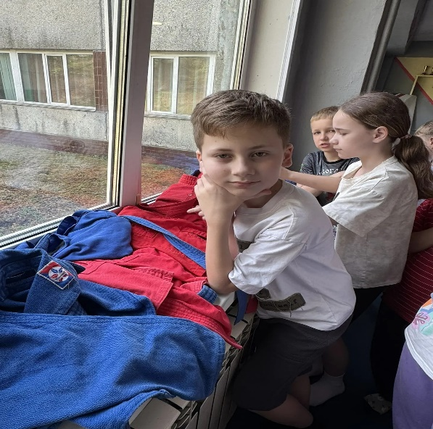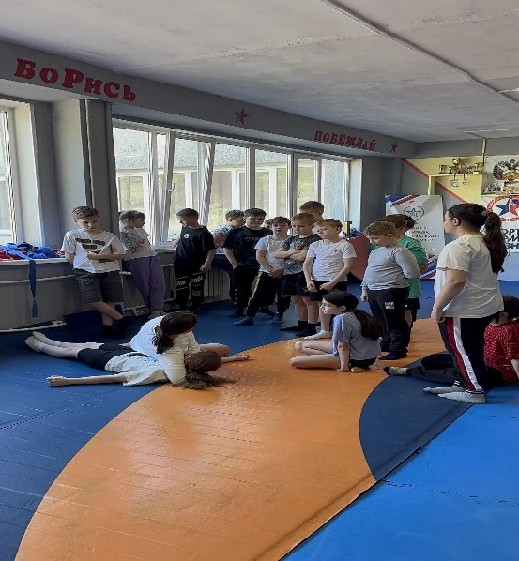
Рисунок 1 – показ формы самбиста Рисунок 2 – изучение удержания
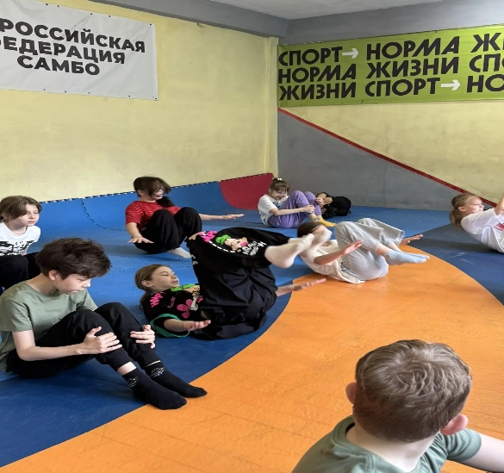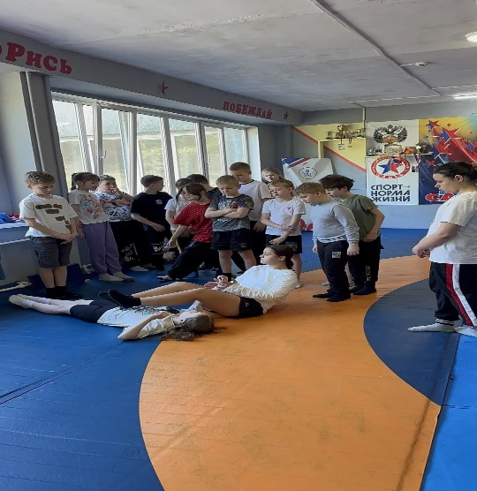
Рисунок 3 – изучение падения со страховкой Рисунок 4 – изучение болевых приёмов
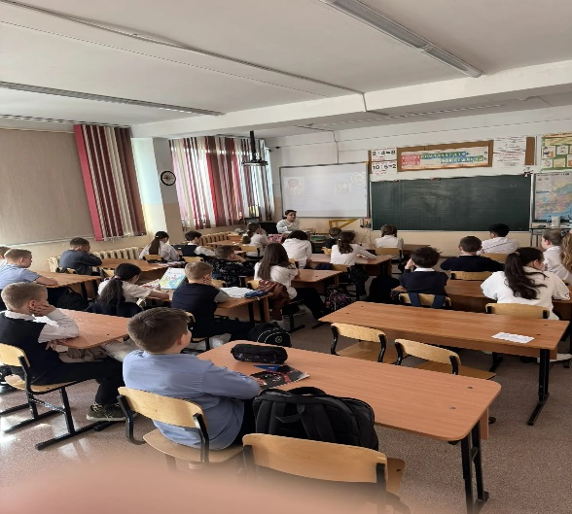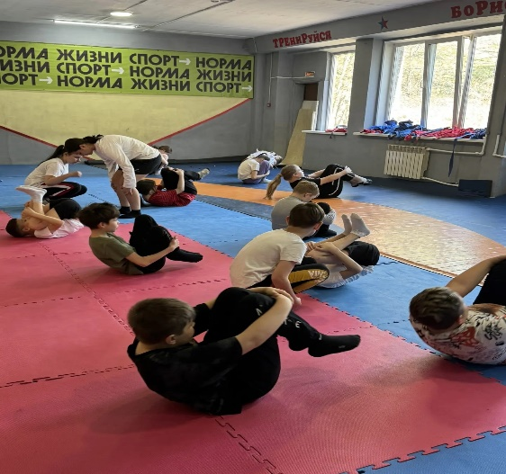
Рисунок 5 – теоретические основы Рисунок 6 – изучение группировки
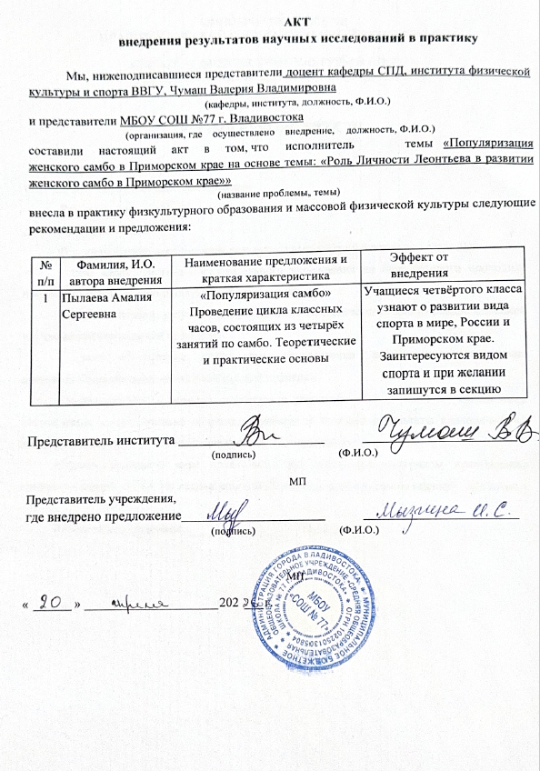
Приложение В

